系 列 推 荐
LEO THE LURE MAKER series
《鱼饵巧匠利奥》两册系列

系列介绍：

埃米尔·马克森（Emil Maxén）是获奖颇丰的插画师和作家，本系列是对小钓鱼爱好者入门了解钓鱼、鱼类和大自然知识的必备读物。作者文字与画风风趣幽默，激发儿童对大自然的热爱。

当埃米尔·马克森获得 2019 年Albert Engström青年艺术家奖时，评委会给予了高度评价——“埃米尔·马克森是一位真正的伟大谎言制造者，他用图片讲述自己的故事。他是一位完全秉承Albert Engström精神的年轻获奖者。他的灵魂和作品同时拥抱谎言和真相”。

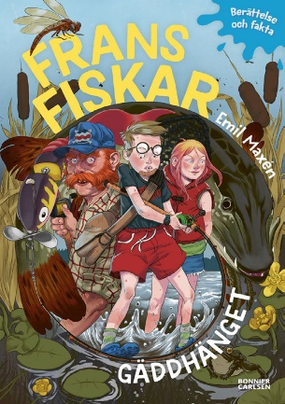
中文书名：《鱼饵巧匠利奥》（第一册）
英文书名：LEO THE LUREMAKER
作 者：Emil Maxén
出 版 社：Bonnier Carlsen
代理公司：Grand-Agency/ANA
页 数：108页
出版时间：2022年
代理地区：中国大陆、台湾
审读资料：电子稿
类 型：桥梁书

内容简介：

当利奥（Leo）有机会和朋友乔西（Josie）以及她的叔叔雅各布（Jacob）一起去钓鱼时，他立刻意识到钓鱼是他的最爱。很快，利奥生活中的一切都围绕着钓梭子鱼鱼展开。突然，利奥报名参加了一个大型比赛！面对那些年纪更大、经验更丰富、装备更先进的渔夫，他有机会吗？最重要的是，他能钓到大梭鱼吗？

媒体评价：

埃米尔·马克森（Emil Maxén）用一个真实、优美、令人兴奋的故事捕捉到了“新渔夫”的形象。他通过虚构故事和事实描写，向读者介绍了这项与大自然息息相关的运动与经验——要了解钓鱼就要了解自认而不仅仅是鱼类。本书是一本关于钓鱼的精美、多彩、有趣且富有教育意义的儿童读物。—— CAMILLA SCHIERBECK, CARLSEN FORLAG

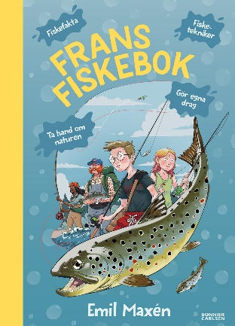
中文书名：《鱼饵巧匠利奥：有关钓鱼的知识》（第二册）
英文书名：LEO THE LUREMAKER: FISHING FACTS
作 者：Emil Maxén
出 版 社：Bonnier Carlsen
代理公司：Grand-Agency/ANA
页 数：108页
出版时间：2023年夏
代理地区：中国大陆、台湾
审读资料：电子稿
类 型：桥梁书

内容简介：

关于对大自然、鱼和钓鱼的热爱。想尝试钓鱼的人不能错过！

您知道有些鳟鱼会变身为不同种类的鱼，这取决于它们是游向大海、湖泊还是留在溪流中？或者，您知道吗？海豹是波罗的海捕鱼的最大威胁之一？在《鱼饵巧匠利奥：有关钓鱼的知识》中，您将了解到这些以及更多。

这本书为垂钓新手提供了大量的垂钓知识和技巧，无论顺境还是逆境。本书的彩色插图幽默大方，是初次尝试钓鱼的人的必备读物。

作者简介：

埃米尔·马克森（Emil Maxén）——当大自然与奇幻相遇时的机智与趣味。

埃米尔·马克森是一位插画家、作家和漫画家。他创作的关于克罗克亚拉（Krokjala）中脾气暴躁的隐士和半巨魔大乔巴尔（Great Jobal）的漫画辑广受好评：The Bag of Horrors、Snatcher in the Rye和The Doomsday Cuckoo。历史、迷信和神话深深吸引着埃米尔·马克森。他经常将史实、时代和真人真事融合到他的不同项目中。他的作品将离奇、荒诞和恐怖与轻松、细致和俏皮的主题融为一体。埃米尔·马克森曾为世界各地的多部国际作品制作故事板和视觉手稿。自2021年秋季起，马克森开始为马丁·维德马克（Martin Widmark）广受欢迎的Nelly Rapp系列丛书绘制插图。2022 年，《鱼饵巧匠利奥》出版，这是埃米尔创作并绘制插图的第一本儿童读物，其灵感来源于他对大自然的热爱，如今他与孩子们一起重新发现了这种热爱。《鱼饵巧匠利奥：有关钓鱼的知识》是为初学者编写的钓鱼知识系列丛书中的第二本，将于2023年夏天出版。

内页插图：

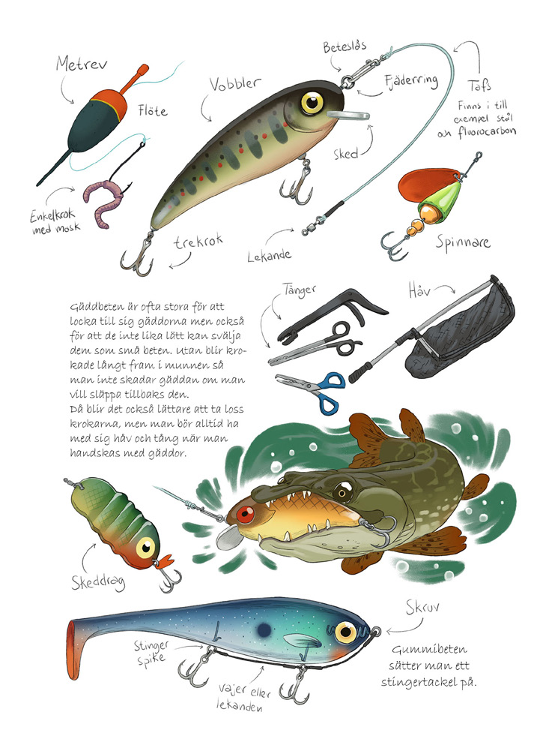

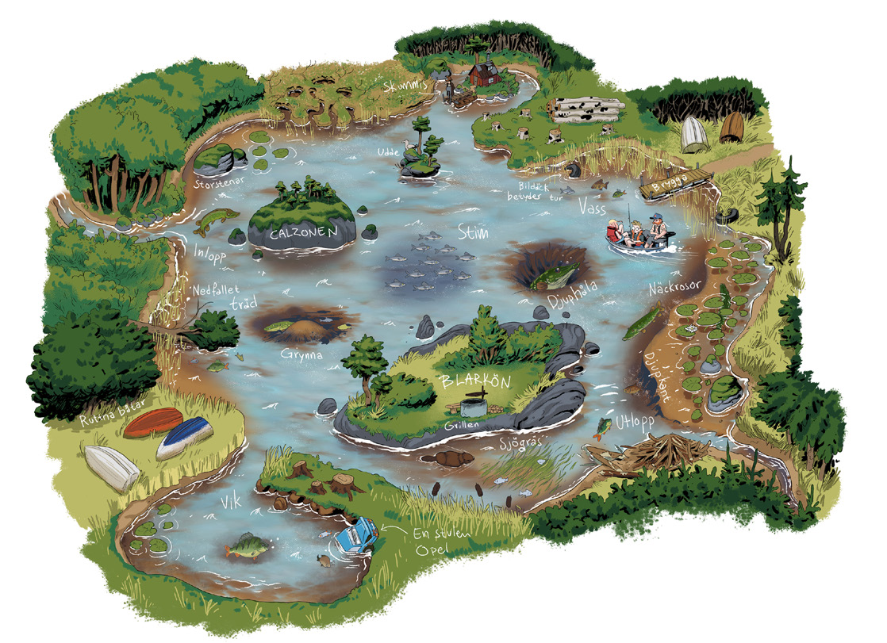

感谢您的阅读！
请将反馈信息发至：版权负责人
Email：Rights@nurnberg.com.cn
安德鲁·纳伯格联合国际有限公司北京代表处
北京市海淀区中关村大街甲59号中国人民大学文化大厦1705室, 邮编：100872
电话：010-82504106, 传真：010-82504200
公司网址：http://www.nurnberg.com.cn
书目下载：http://www.nurnberg.com.cn/booklist_zh/list.aspx
书讯浏览：http://www.nurnberg.com.cn/book/book.aspx
视频推荐：http://www.nurnberg.com.cn/video/video.aspx
豆瓣小站：http://site.douban.com/110577/
新浪微博：安德鲁纳伯格公司的微博_微博 (weibo.com)
微信订阅号：ANABJ2002

